Nguyên lý thiết kế và mẫu thiết kế
ĐẠI HỌC BÁCH KHOA HÀ NỘI
TRƯỜNG CÔNG NGHỆ THÔNG TIN VÀ TRUYỀN THÔNG

Nguyên lý thiết kế và mẫu thiết kế
Hệ thống đặt hàng nhập khẩu
Học phần: Phát triển phần mềm theo chuẩn ITSS
Mã học phần: IT4549
Nhóm 15
Báo cáo cá nhân
Lương Quốc Khánh - 20235754
Hà Nội - 2026

Nguyên lý thiết kế và mẫu thiết kế
Bài nộp rà soát thiết kế, chỉ ra các nguyên lý và mẫu thiết kế được áp dụng để giữ cấu trúc phần mềm rõ ràng, dễ kiểm thử và dễ mở rộng.

Phân công nhiệm vụ
Thành viên | MSSV | Use case phụ trách
Nguyễn Hữu Nhân | 20235798 | UC006 - ReceiveAndReconcileGoods
Vũ Đức Hoàng Anh | 20235658 | UC001 - ManageImportRequests, UC007 - ManageSystem
Trần Đăng Sinh | 20235821 | UC003 - CollectInventoryData
Phan Khánh Vũ | 20235880 | UC004 - PlanImportAllocation
Lương Quốc Khánh | 20235754 | UC005 - PlaceOverseasOrders
Nguyễn Quý Đức | 20235682 | UC002 - ManageSiteInformation

Phạm vi use case
Mã | Use case | Mục tiêu
UC-005 | PlaceOverseasOrders | Lập, preview, gửi và theo dõi đơn đặt hàng quốc tế.

Rà soát thiết kế

UC-005 - PlaceOverseasOrders
Low coupling giúp OrderService không phụ thuộc chi tiết hiển thị. Adapter che cơ chế truyền đơn. Facade giữ điểm gọi đơn giản cho màn hình đặt hàng.
Thiết kế sau khi rà soát giữ dependency đi từ UI vào application, từ application vào domain và port lưu trữ. Các phần dễ thay đổi được đóng sau facade, policy hoặc adapter.

Tổng hợp nguyên lý theo use case
Use case | Trọng tâm thiết kế | Ý nghĩa
PlaceOverseasOrders | Low Coupling, Adapter | OrderService không phụ thuộc chi tiết truyền đơn hoặc hiển thị preview.

Hình ảnh và file Astah

Danh mục hình ảnh
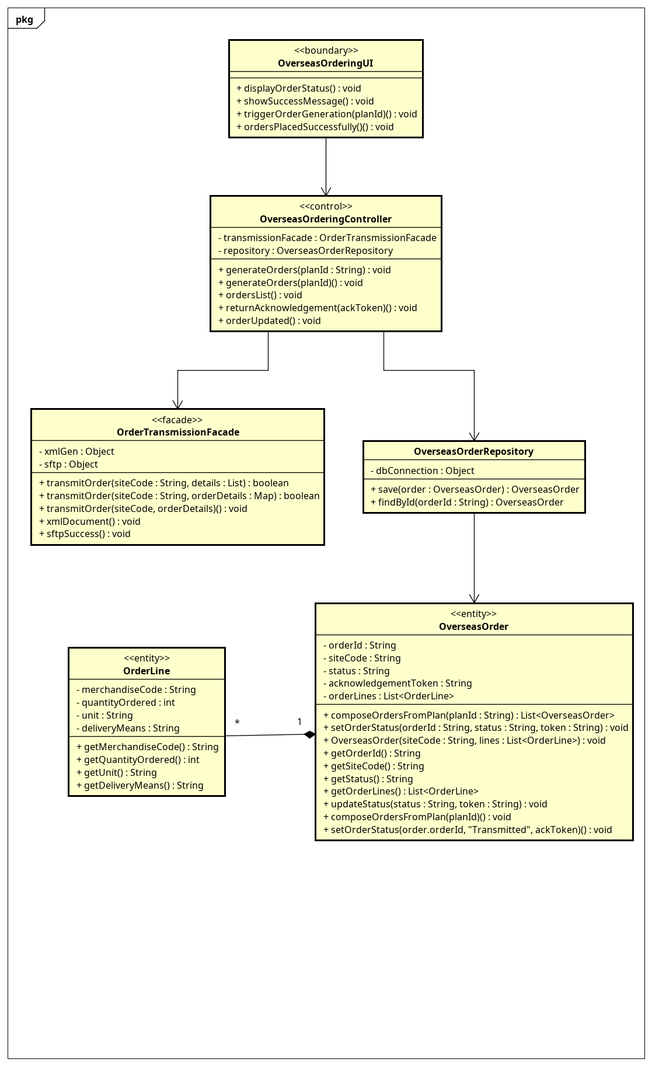
Class diagram mức thiết kế UC005 - PlaceOverseasOrders
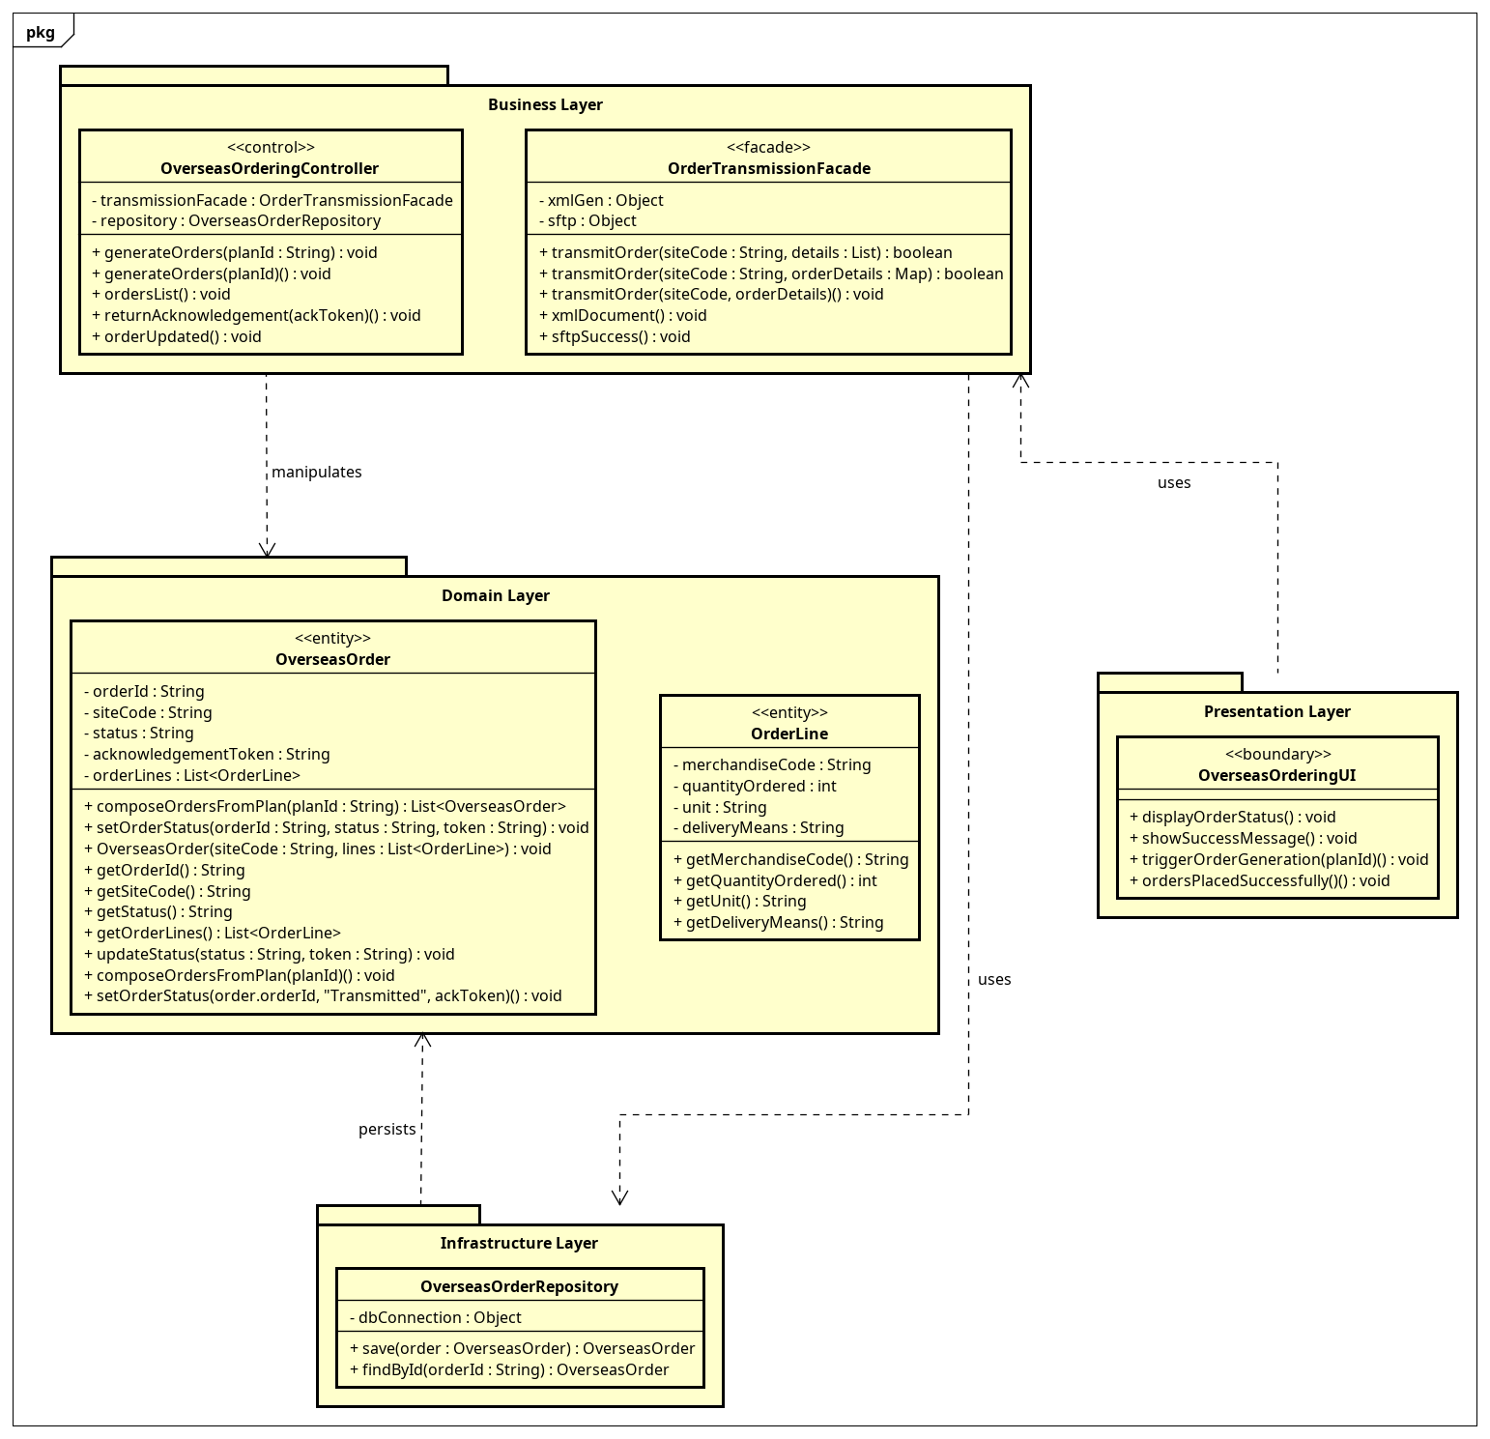
Package dependency diagram UC005 - PlaceOverseasOrders
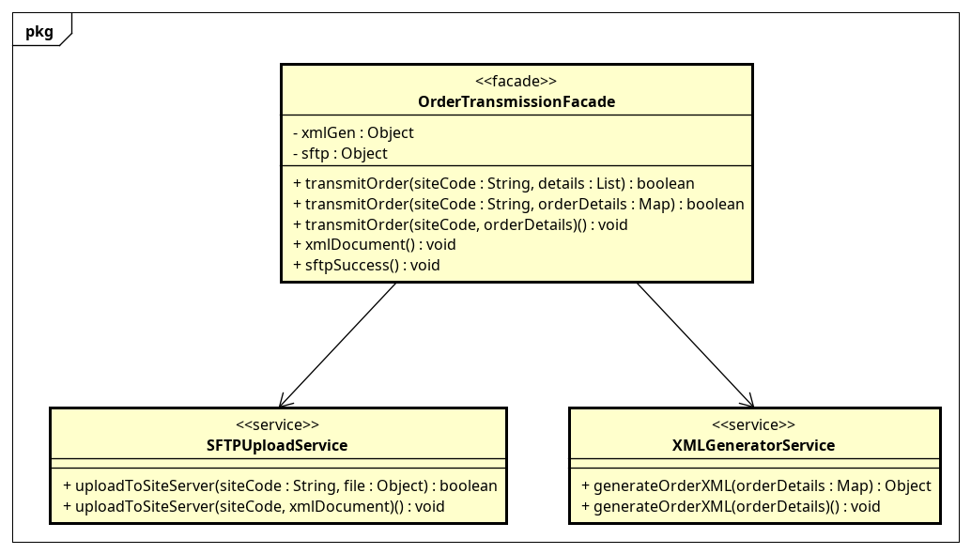
Class diagram subsystem UC005 - PlaceOverseasOrders
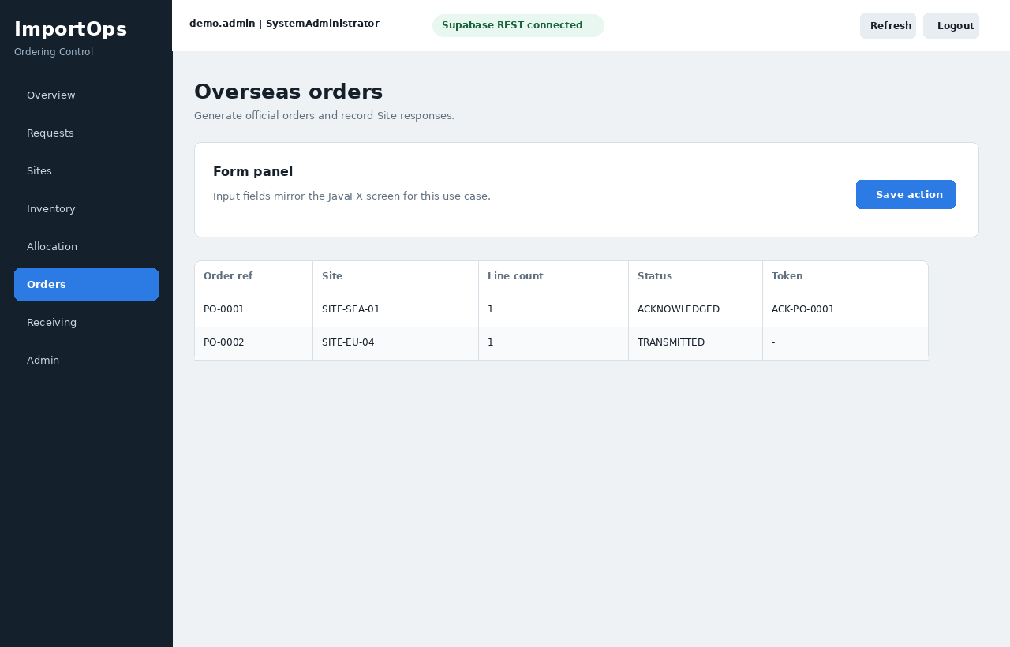
Giao diện UC005 - PlaceOverseasOrders

File Astah
- astah/UC005_PlaceOverseasOrders_all.asta

